Drage učenke in učenci 5.c!
Zelo sem vesela, da smo se v ponedeljek videli in pogovorili v živo. Lepo vas je bilo videti.
Tako kot smo se dogovorili, se bomo srečali zopet v petek.
Uspešno delo ti želim.
Učiteljica Mateja
Sreda, 22. 4. 2020
SLJ: KAJ POIMENUJEMO S SAMOSTALNIKI?
Za uvodno ponovitev si najprej oglej kratek ppt o samostalniku. Bodi pozoren na razlago.

- V zvezek napiši naslov SAMOSTALNIK in preriši preglednico.

BITJE | STVAR | POJEM
- Razmisli, kaj poimenujemo z naslednjimi besedami. Nato jih prepiši na pravo mesto v preglednici.
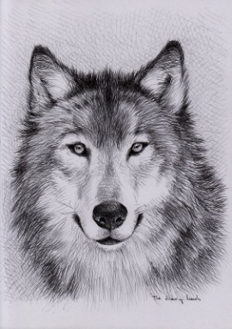
bukev, dimnik, zdravnica, vreme, volk, čas, glavnik, skrb, svinčnik, močerad, svetloba, košara

- Iz besednih zvez tvori nove besede. K njim pripiši protipomenke. Glej primer.
to, da si vesel → veselje žalost
to, da si mlad → ______________ _________________
to, da si zdrav → ______________ _________________
to, da si natančen → ______________ _________________
to, da si prijazen → ______________ _________________
Z besedami, ki si jih oblikoval v tej nalogi, poimenujemo POJME.
- V delovnem zvezku na strani 51 reši naloge 6., 7. in 8.

- Preberi povedi.
To je Urška.
To je krokodil.
To je postelja.
To je tišina.
To je trobentica.
Podčrtane besede so samostalniki. Po njih se vprašamo Kaj je to? ali Kdo je to?
POMEMBNO! – prepiši v zvezek
Pri določanju, ali je beseda samostalnik, si lahko pomagamo tudi tako, da jo uporabimo v povedi To je... Če se po besedi vprašamo Kaj je to? ali Kdo je to?, je ta beseda zagotovo samostalnik.
- Ponovno preveri rešitev pri 7. in 8. nalogi.
- Reši 9., 10., 11. in 12. nalogo. Pomagaj si z vprašalnicama Kaj je to? in Kdo je to? ali uporabi To je…
- Pred reševanjem 13. naloge obvezno preberi zapis na tabli ter Zalino in Nežino razlago. Nato prepiši dane samostalnike na ustrezno črto.
Z vprašalnico Kdo? sprašujemo samo po človeku – po vsem drugem (torej tudi po živalih) sprašujemo s Kaj? To, da se po živalih sprašujemo s kaj, se vam najbrž zdi čudno, saj v pogovornem jeziku namreč sprašujemo po živalih tako kot po človeku (tj. s kdo).
- Prepričana sem, da boš sedaj brez težav dopolnil miselni vzorec in besedilo pri Dopolni in pomni na strani 53.
Tvoj zapis v zvezku in reševanje v DZ mi pošli na moj elektronski naslov mateja.glusic1@guest.arnes.si.
MAT: VEČ KOT CELOTA IN DOPOLNJEVANJE DO CELOTE
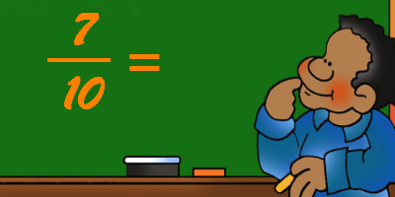
MAT: VEČ KOT CELOTA IN DOPOLNJEVANJE DO CELOTE
- Za ogrevanje reši 15. in 16. nalogo v DZ na str. 76.
Računal si dele od celote. Kako pa bi z ulomkom napisal tole? Bi znal?
1 jabolko je celota, torej 1. Pol jabolka pa je ena polovica.
Risbo bi lahko zapisali 1 ½.
Z ulomki lahko zapišemo tudi več kot celoto.

- Poglej si razlago v DZ str. 77 in dopolni – vijolično ozadje – Koliko lubenice je narisane?
- Nato reši 18. nalogo na isti strani.

Kako pa dopolnimo do celote?

- Poglej si predstavljen problem v U str. 78 in dopolni – vijoličen okvir
- Nato reši nalogi 22 in 23 na strani 79.

- Vzemi Z, vanj napiši vaja in rešuj naslednje naloge: str. 76/17, str. 77/19.

Pravilnost rezultatov lahko preveriš sam ali s starši s pomočjo rešitev.
IZZIV ZA NENASITNE MATEMATIKE: Lahko rešiš še naslednje naloge iz DZ: 20, 21,25, 26, 27.

DRU: SREDNJI VEK
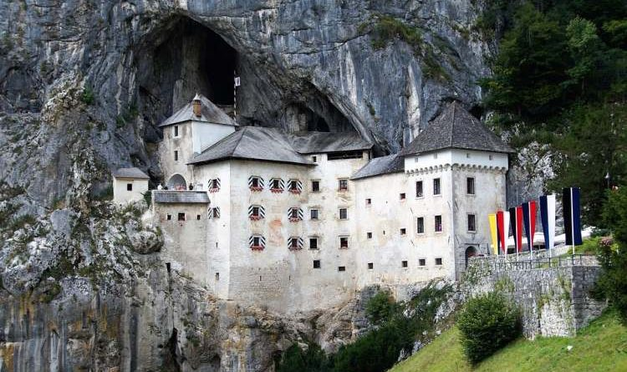
Pa smo že skočili v srednji vek, ki je trajal od leta 500 do 1500 našega štetja.
MESTU

V ponedeljek sem vam omenila oddajo na SLO1 IZODROM, ki je na sporedu vsako jutro ob 9.10. V ponedeljek je bila izobraževalna oddaja o srednjem veku.
Če imaš možnost, si lahko na televiziji zavrtiš nazaj in poiščeš ponedeljkov IZODROM ter si ogledaš prispevek o srednjem veku, če pa te možnosti nimaš, pa si lahko oddajo ogledaš na spodnji povezavi.
https://www.rtvslo.si/tv/otroski/izodrom/zgodovina-zivljenje-v-srednjem-veku/521189
GOS: DOMAČA OPRAVILA
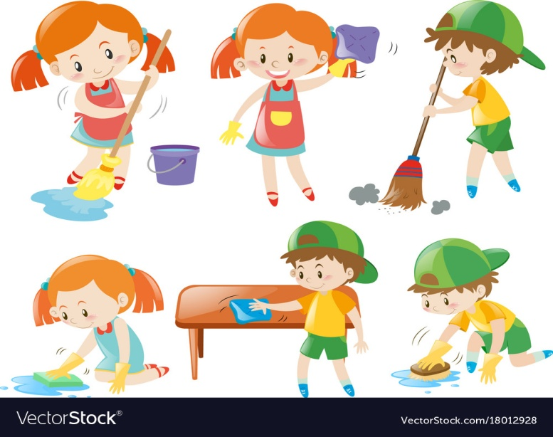
Ta teden nadaljuj s hišnimi opravili in jih pridno beleži. Lahko katero hišno opravilo tudi dodaš. Konec tedna pa mi pošlji izpolnjeno tabelo, kako ti je šlo pri delu.

